Oppgave 1 (V2015 del1, 5 poeng)
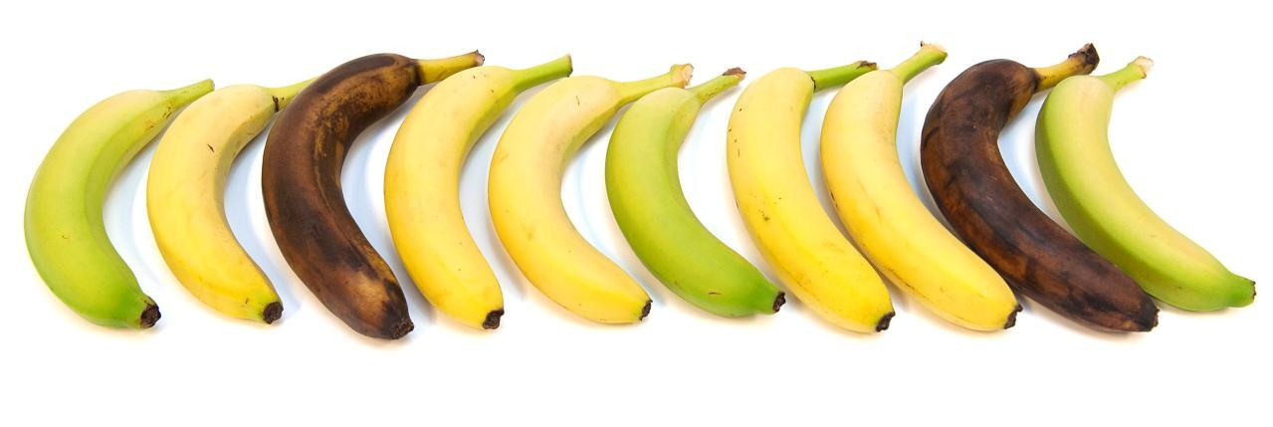

Tenk deg at du har ti bananer i skapet. Fem av dem er gule, tre er grønne, og to er blitt brune.

Du tar tilfeldig to bananer.

- Bestem sannsynligheten for at du ikke tar en brun banan.

- Bestem sannsynligheten for at du tar én gul og én grønn banan.

- Bestem sannsynligheten for at du tar to bananer med samme farge.

Oppgave 2 (V2015 del1, 4 poeng)
Tenk deg at du har fått i oppgave å teste et nytt vitamintilskudd. Du velger tilfeldig ut 80 personer. Alle 80 tror de får vitamintabletter, men i virkeligheten får bare 60 av personene vitamintabletter, mens resten får tabletter uten vitaminer.

Etterpå svarer 50 personer at de føler seg mer opplagte. Av disse 50 er det 4 som ikke har fått vitamintabletter.
a) | Systematiser opplysningene ovenfor i et venndiagram eller i en krysstabell.
b) | Bestem sannsynligheten for at en tilfeldig valgt person som har fått vitamintabletter, føler seg mer opplagt etterpå.
c) | Bestem sannsynligheten for at en tilfeldig valgt person som føler seg mer opplagt etterpå, har fått vitamintabletter.

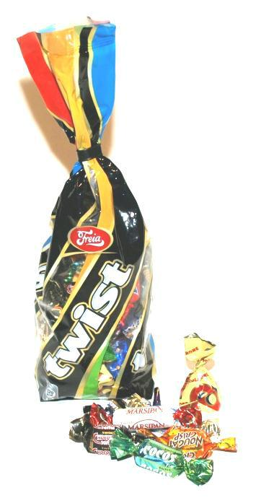
Oppgave 3 (V2015 eksempel del1, 2 poeng)
I en twistpose er det 30 twistbiter. Per liker 18 av disse.
Vi trekker tilfeldig én twistbit fra posen.

- Bestem sannsynligheten for at Per liker denne twistbiten.

Sannsynligheten for at Ola liker en tilfeldig valgt twistbit fra posen, er 0,4.

- Hvor mange av twistbitene i posen liker Ola?

Oppgave 4 (V2015 eksempel del2, 4 poeng)

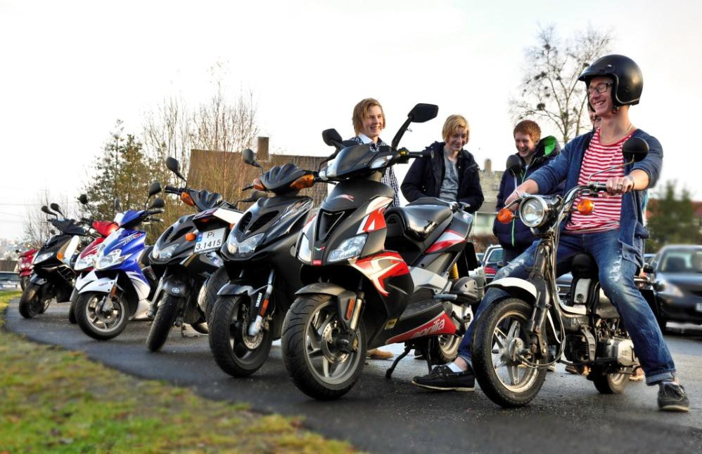

I klasse 1B er det 12 jenter og 15 gutter. 8 av jentene og 9 av guttene kjører moped til
skolen.
a) | Systematiser opplysningene ovenfor i en krysstabell eller i et venndiagram.
Vi trekker tilfeldig én av elevene som kjører moped.
b) | Bestem sannsynligheten for at denne eleven er en gutt.

Oppgave 5 (H2014 del1, 2 poeng)

I en klasse er det 12 elever. 4 av elevene har vært på kino i løpet av den siste måneden. Vi trekker tilfeldig to elever fra klassen.

Bestem sannsynligheten for at nøyaktig én av elevene har vært på kino i løpet av den siste måneden.

Oppgave 6 (V2014 del2, 4 poeng)
En undersøkelse viser at 9 % av norske menn bruker bunad på nasjonaldagen. Vi velger
tilfeldig ut tre norske menn.
a) | Hva er sannsynligheten for at ingen av dem bruker bunad på nasjonaldagen?
b) | Hva er sannsynligheten for at nøyaktig én av dem bruker bunad på nasjonaldagen?

Oppgave 7 (V2014 del1, 4 poeng)

En filmklubb har 40 medlemmer. Halvparten av medlemmene har sett filmen «Gåten Ragnarok», mens 15 av medlemmene har sett filmen «Tusen ganger god natt». 14 av medlemmene har ikke sett noen av de to filmene.

- Systematiser opplysningene ovenfor i en krysstabell eller i et venndiagram.

Vi velger ut et tilfeldig medlem av filmklubben.

- Bestem sannsynligheten for at medlemmet har sett minst én av de to filmene.

- Bestem sannsynligheten for at et medlem som har sett «Tusen ganger god natt», også har sett «Gåten Ragnarok».

Oppgave 8 (H2013 del1, 4 poeng)
I en klasse er det 15 jenter og 10 gutter. 5 av jentene og 5 av guttene drikker kaffe.

- Tegn av tabellen nedenfor, og fyll inn tall i de hvite rutene.
 |  | Jenter |  | Gutter |  | Sum
Drikker kaffe

Drikker ikke kaffe

Sum

Vi velger tilfeldig en elev fra klassen.

- Bestem sannsynligheten for at eleven drikker kaffe.

En elev fra klassen drikker kaffe.

- Bestem sannsynligheten for at eleven er ei jente.

Oppgave 9 (H2013 del2, 4 poeng)
Tora er en ivrig skiskytter. Hun treffer blinken med 84 % av skuddene sine. I en konkurranse skyter hun fem skudd.

- Bestem sannsynligheten for at hun treffer blinken med de fire første skuddene og bommer med det siste.

- Bestem sannsynligheten for at hun treffer blinken med fire av skuddene.

Oppgave 10 (V2013 del1, 4 poeng)
I en klasse er det 20 elever. 8 av elevene har vært i USA. 11 har vært i Spania. 5 av elevene har verken vært i USA eller Spania.

a) Systematiser opplysningene ovenfor i en krysstabell eller i et venndiagram.

Vi velger tilfeldig en elev fra klassen.

b) Bestem sannsynligheten for at eleven har vært både i USA og i Spania.

Vi velger tilfeldig en elev som ikke har vært i USA.

c) Bestem sannsynligheten for at denne eleven har vært i Spania.

